
Pred. 7:9 Wees nie haastig in jou gees om jou te vererg nie, want ergernis rus in die boesem van die dwase.

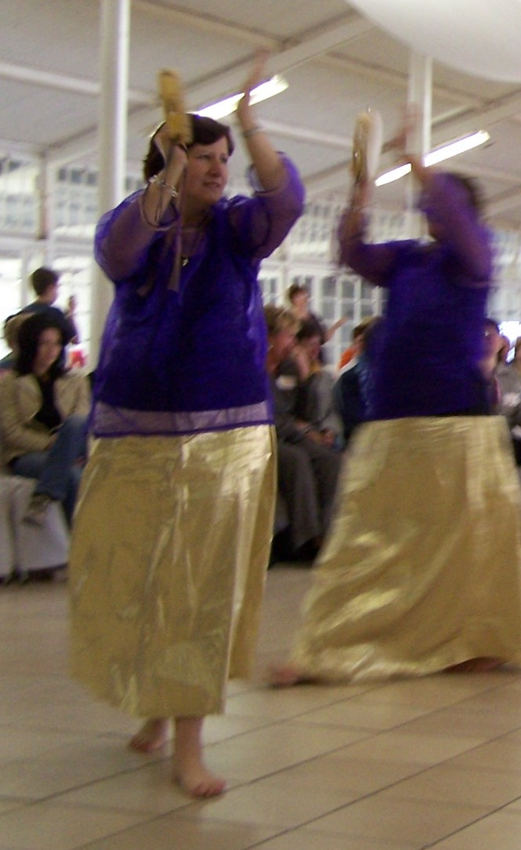
Hierdie Nuusbrief word opgedra aan
Karien du Plessis
Ons moes tydelik totsiens sê aan ’n mede-sussie in Christus van ons wat haar stryd teen kanker verloor het, maar die wedloop voleindig het en as oorwinnaar in Jesus Christus haar aardse liggaam neergelê het op 10 Julie 2009 in Vanderbijlpark.

Sy was weduwee en alleen mamma vir haar 2 pragtige kinders en baie betrokke by ons Yadah Dansgroep en Siele Wenners span van AGS Dinamika. Sy was passievol vir God se werk en ons weet dat haar loon groot is in die hemel! Ons sal jou oneindig mis, maar so dankbaar dat ons jou weer sal sien, VEREWIG!!!
Luk 12:4-5 En Ek sê vir julle, my vriende: Moenie vrees vir die wat die liggaam doodmaak en daarna niks meer kan doen nie (die satan); maar Ek sal julle wys wie julle moet vrees: vrees Hom wat, nadat Hy doodgemaak het, by magte is om in die hel te werp; ja, Ek sê vir julle, vrees Hom!

'To get something you never had, you have to do something you never did.'
When God takes something from your grasp, He's not punishing you, but merely opening your hands to receive something better. Concentrate on this sentence... 'The will of God will never take you where the Grace of God will not protect you.'
JUST DO IT!

Die Van den Berghs sê opreg dankie ....

Heel eerste wil ons baie dankie sê vir elkeen van julle se belangstelling, ondersteuning, smse en gebede met die verlies van ons pa, skoonpa en oupa. Dit was asemrowend om te besef hoeveel mense vir ons omgee en onvoorwaardelik lliefhet.
Dan wil ons vandag opreg dankie sê vir elkeen wat ons bediening ondersteun en beskerm met jul gebede en finansies. Ons kan getuig dat die Here deur mense werk op bonatuurlike wyses en dat elkeen wat Kruispad Bediening ondersteun, ’n kragtige instrument is in God se Koninkryk!
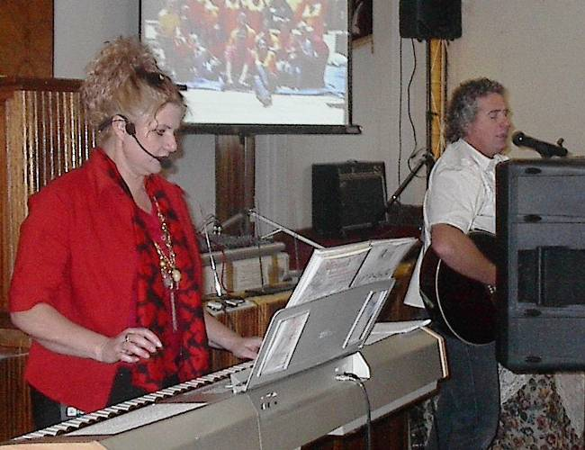
Ons sien daagliks mense se lewens verander, hoe moedeloosheid en depressie plekmaak vir nuwe vreugde en hoop, hoe kinders se lewens aangeraak word, huwelike herstel word, hoe satan se vestings verwoes word deur die Bloed van die Lam en die krag van ons getuienis!

Ons bediening raak elke dag ryker deur nuwe deure wat God vir ons oopmaak en ons ervaar ’n seisoen van geestelike wasdom en oorvloed. Ja, ons liggame raak soms baie moeg, maar ons ervaar versterking op versterking. Julle gebede en finansies dra ons van een plek na ’n volgende, van een hart na ’n volgende...

Num 6:24-26
GOD bless you and keep you,
GOD smile on you and gift you,
GOD look you full in the face and make you prosper.
AMEN!!!

I Am a God-Carrier (Bishop Eddie Long)
Today’s Scripture Reading: | Ephesians 6:10–18; echariah 4:6
Key Verse: : | Ephesians 6:12
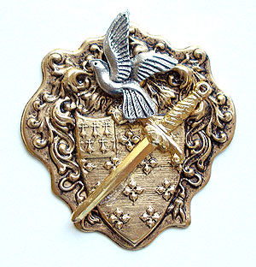
We do not wrestle against flesh and blood, but against principalities, against powers, against the rulers of the darkness of this age, against spiritual hosts of wickedness in the heavenly places.
We are in a war. We are replacing man’s flawed agenda with God’s eternal kingdom agenda in the local church, in the community, and in our nation. When you walk in your God-given authority, you can literally influence the spiritual climate wherever you go—even in the nation’s capitol. You do not need to beg for anything. Simply go in, knowing who you are, and change the spiritual climate.
When the Spirit of the Lord dwells in you, your very presence can alter the atmosphere. After all, didn’t the Lord say to erubbabel through echariah the prophet: “Not by might nor by power, but by My Spirit” ( ech. 4:6 nkjv, emphasis mine)?
What spirit will you carry with you throughout the day?
Lord, it is so easy to forget how battles are won. I keep thinking I am fighting against people or human institutions—I am not. Since I am enforcing Your kingdom rule in the heavenlies, I am fighting against spiritual adversaries, not people. Only Your Spirit can win this battle; my own might, power, or accumulated knowledge cannot. Today I march to war in the Spirit and not in the flesh. In Jesus’ name I pray. Amen.
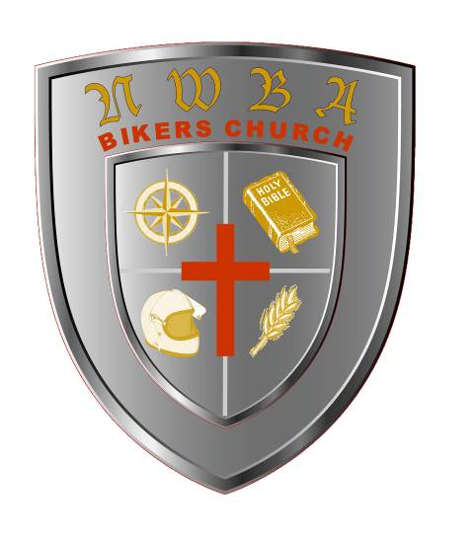
NORTH WEST BIKERS CHURCH

Hier is ’n “non-official” voorstelling van ons
NWBA BIKERS CHURCH EMBLEM
en ons gee graag die uiteensetting daarvan as volg:
Color SILVER – Redemption, Salvation
Color GOLD – Glory of God
Color RED – Blood of Jesus, Protection, Cleansing power
COMPASS – Official Logo of NWBA, but also to state that we will carry the Message of Hope to the ends of the earth!
BIBLE – Church will be based on the Word of God alone
HELMET – NWBA Bikers Church will be a covering body for our bikers
Run with Fire
WHEAT STALK – The harvest of many souls for God’s Kingdom!
CROSS – The Power of the Message of the Cross to those who believe
SHIELD – Faith is the shield for a warrior of Christ!
PLEASE SEND US YOUR OPINION!!

Ons eerste amptelike diens en bekendstelling sal wees op 19 Julie 2009
By die Zerabi Lodge (tussen Potch en Stilfontein) om 09H00
LW : Daar sal slegs 2 dienste per maand gehou word
One Monthly Church Run (begin/einde van elke maand)
One Mid-Month Cell Church

BAIE BELANGRIK!
Ons het al van die NWBA clubs logos ontvang en ons waadeer jul reaksie, maar ons wag vir nog clubs wat moet reageer asb. Ons webpage is reeds geskep en jul kan gaan na www.crossroad-ministries.co.za – Gaan na NWBA Church
Ons steeds besig met ontwikkeling van page en sal meer info binnekort beskikbaar stel.

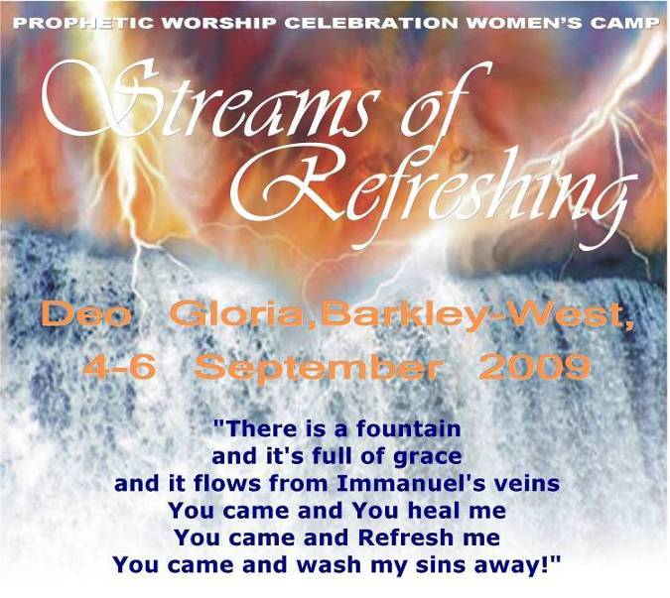
Profetiese Woord van regoor die wêreld vir ...
Streams of Refreshing!
VROUEKAMP!!!
4-6 Sept ‘09
Barkley-West
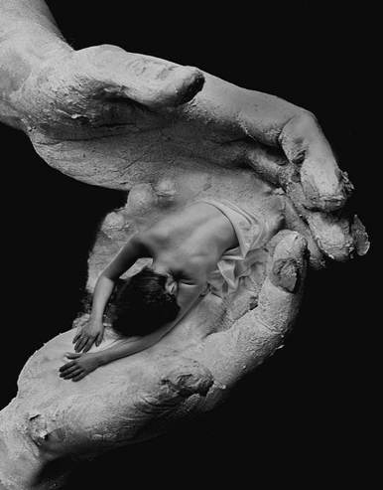
Ons maak gereed vir vroue van regoor die land en dit beloof om een van die grootste vrouekampe te wees wat die afgelope paar jaar deur Crossroad Ministries in die Noord-Kaap gehou is! Ons ontvang weekliks Godlooflike bevestigings op wat God besig is om in plek te skuif. Die Bruidegom is oppad en ons ontvang geweldig baie woord rondom Openbaring 22 (die Godstad, Nuwe Jerusalem en die Rivier van Lewe wat vloei vanuit God se troon!) Baie van die bevestigings kom direk vanuit Israel, God se volk maak hul gereed en Psalm 46 is die tema vir hierdie woord!

Ons besef dat hierdie kamp gaan ’n END-TIME PREPARATION & REFRESHING wees!
Rev 22:7 And tell them, 'Yes, I'm on my way!' Blessed be the one who keeps the words of the prophecy of this book."

BUS FASILITEITE:
Daar word busse gereel wat vanuit Pretoria asook Vanderbijlpark vroue sal vervoer teen ’n minimale koste! Bespreek reeds NOU, want die plekke is vinnig besig om opgeraap te word. Daar sal verskeie stop punte wees op hierdie roete, dus kan jy bespreek al is jy in Potch, Bloemhof, Wolmaranstad, Klerksdorp, Johannesburg.. ens.

Kontak René vandag nog vir jou plek! 073 258 2688 / (018) 484 5872
Kostes: R290 pp (Etes en akkomodasie ingesluit!)
Dansers , pensionarisse, Kruispad Konings – spesiale tariewe
www.crossroad-ministries.co.za
Borg ’n vrou asb! (R290)

DRINGENDE VERSOEK!
Ons soek dringend na ’n kamp venue vir ongeveer 120 vrouens vir einde September of Oktober in PRETORIA!!! (PROFETIESE VROUEKAMPE) As jy van iets weet, kontak ons asb!!

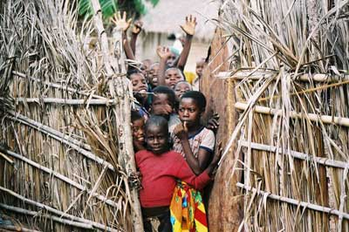
Mosambiek sendingspan veilig tuis!

Saterdagaand 10h00 het Amanda, Aletta, Hanlie, Hester, Dirk en Susan heelhuids in Stilfontein by ons aangekom en hulle is weer Sondagoggend verder tot by hul eie bestemmings. Ons het gedink hul is pootuit, maar glo my, vol vuur!!! Ons loof die Here vir die getuienisse wat hul kon oordra en dat hul ten spyte van baie aanvalle (geestelik en fisies), vol krag en sterkte, veilig terug is. Dankie ook vir elkeen wat in hierdie uitreik belê het, hetsy deur jou finansies of gebede!

Ons wil graag vir u en u familie bid.

Ons Seëngebed
Rig asb alle spesiale gebedsversoeke per e-pos, internet, sms, skakel of
kom kuier vir ons!
Hierdie volgende punte sal altyd deel wees van ons gebed vir jou en jou familie.

Die beloftes uit God se Woord vir jou lewe wat skeppende,
genesende & voorsienende krag dra.
Oplossings vir alle situasies waarin jy jou mag bevind
Oorwinning oor elke situasie of storm in jou lewe
Antwoorde op jou vrae en smekinge
Ons bediening funksioneer slegs deur geloof en word van maand tot maand moontlik gemaak deur mense soos u wat ‘n passie het om die Woord van God uit te dra. Dalk kan u nie voltyds doen wat ons doen nie, maar met u ondersteuning kan ons aanhou met hierdie groot taak. Ons eer God vir Sy getrouheid en indien u wil deel word van CROSSROAD KINGS, kan u ons nader. U saai elke maand ‘n bedraggie van so min as R55 in hierdie bediening en sluit so ‘n vennootskap met ons bediening, maar bowenal, God se Koninkryk! www.crossroad-ministries.co.za (gaan na Crossroad Kings)

CROSSROAD GOSPEL MESSAGE
FIRST NATIONAL BANK – 230102
CHEQUE A/C: 62016730865
Debietorderstelsel beskikbaar indien u belangstel om deel te word van die R55.00 p/m KRUISPAD KONINGS stelsel.
Ons heg die Stratcol Vorm & Inligtings Blad aan en u is welkom om dit te voltooi en te faks na
086 622 5363

